Manual de Evaluación del Desempeño

ÍNDICE

INTRODUCCIÓN ……………………………………………………………………………………………………………………………3
JUSTIFICACION……………………………………………………………………………………………………………………………..4
RESPONSABLES…………………………………………………………………………………………………………………………….5
OBJETIVO GENERAL ………………………………………………………………………………………………………………………6
OBJETIVOS ESPECÍFICOS……………………………………………………………………………………………………………….6
NORMOGRAMA ……………………………………………………………………………………………………………………………7
FLUJOGRAMA………………………………………………………………………………………………………………………………11
MATRIZ DETALLADA……………………………………………………………………………………………………………………12
DESCRIPCIÓN DEL PROCESO………………………………………………………………………………………………………13
ANEXOS……………………………………………………………………………………………………………………………………. 17
GLOSARIO……………………………………………………………………………………………………………………………………19

INTRODUCCIÓN

La evaluación de desempeño es un proceso sistemático que consiste en medir, analizar y evaluar el rendimiento de los colaboradores que permite evaluar de manera objetiva el cumplimiento de sus funciones alineados con los objetivos institucionales y estándares de la empresa. Es una herramienta clave para que los empleados reciban retroalimentación constructiva y para que las organizaciones puedan tomar decisiones informadas sobre el talento humano.
El que una empresa no emplee un proceso de evaluación de desempeño puede ocasionar varias dificultades entre ellas que los errores se comentan en repetidas veces, ya que al no tener claro las áreas de mejora existentes y los planes para contrarrestar estas hace que los errores persisten, que no se alcancen las metas establecidas y así en consecuente afecte la productividad de la empresa, la ausencia de evaluaciones sistemáticas impide que los empleados conozcan con claridad qué se espera de ellos, lo que dificulta la alineación de sus acciones con los objetivos de la organización, afecta la motivación y el compromiso personal de los colaboradores y no se establece algún plan de mejoramiento y el compromiso personal de los colaboradores.
La evaluación del desempeño ha evolucionado significativamente a lo largo del tiempo de distintas maneras y para distintos fines, inicialmente empezó en el área de la educación y en el ejército, surgió a comienzos del siglo XX, cuando las empresas empezaron a interesarse por medir el rendimiento de las personas y no solo de las máquinas. Inicialmente, se basaba en pruebas de inteligencia y rendimiento académico, influenciada por estudiosos como Rice, Galton, Binet y Otis. Más adelante, los aportes de Frederick W. Taylor con la administración científica impulsaron la idea de analizar el trabajo de manera organizada para mejorar la eficiencia, aunque su enfoque era más técnico y mecanicista, sentó las bases para la creación de sistemas de evaluación orientados al control y la mejora del desempeño en las organizaciones modernas.
Con el tiempo, las empresas han visto la necesidad de contar con formas de evaluación más integrales, que no se limiten solo a medir resultados, sino que también valoren las habilidades, actitudes y comportamientos de las personas. En este sentido, el modelo de gestión por competencias permite conocer cómo cada colaborador aporta al logro de los objetivos de la organización. Este manual tiene como propósito establecer los lineamientos para la implementación de un sistema de evaluación del desempeño basado en competencias, que contribuya al desarrollo del talento humano, la mejora continua y la alineación de los objetivos individuales con los organizacionales.

JUSTIFICACIÓN

A partir del diagnóstico aplicado a la empresa, se evidenció la ausencia de un proceso formal, estructurado y documentado para la evaluación del desempeño. Actualmente, la evaluación se realiza de manera parcial y sin criterios unificados, lo cual limita la posibilidad de identificar de forma objetiva las fortalezas, oportunidades de mejora y necesidades de capacitación del personal. Ante esta situación, se hace necesario diseñar e implementar un Manual del Proceso de Evaluación del Desempeño por Competencias, que permita orientar, estandarizar y fortalecer la gestión del talento humano dentro de la organización.
Para ello, este manual tiene como propósito establecer un sistema claro y estructurado que permita evaluar de manera equitativa y objetiva a todos los colaboradores, promoviendo la transparencia, el desarrollo profesional y el fortalecimiento de la gestión del talento humano. De esta forma, se contribuye al mejoramiento del desempeño individual y colectivo, al cumplimiento de los objetivos estratégicos de la empresa y a la consolidación de una cultura organizacional basada en la mejora continua.

RESPONSABLES

La responsabilidad de realizar la evaluación del desempeño recae en los líderes o jefes inmediatos de cada área, quienes deben aplicar los instrumentos establecidos de manera objetiva y oportuna. El área de Talento Humano es responsable de coordinar, orientar y supervisar todo el proceso, asegurando el cumplimiento de las políticas institucionales, la confidencialidad de la información y la correcta interpretación de los resultados.

Así mismo, los colaboradores evaluados tienen la responsabilidad de participar activamente en el proceso, brindando información veraz y asumiendo compromisos de mejora según los resultados obtenidos. En SERVIOLAM S.A.S el proceso de evaluación del desempeño es responsabilidad del área de Talento Humano, quien se encarga de coordinar, entregar los formatos, centralizar la información y garantizar que el procedimiento se cumpla según lo establecido. Los jefes inmediatos son los encargados de realizar la evaluación del personal administrativo y de apoyo, ya que tienen el conocimiento directo de sus funciones y del cumplimiento de sus tareas. En el caso del personal operativo, los supervisores son quienes realizan la evaluación, debido a que acompañan diariamente las labores en campo y pueden valorar de manera objetiva el desempeño, la calidad del servicio y el cumplimiento de los protocolos de aseo y mantenimiento.

OBJETIVO GENERAL

Establecer un proceso claro, documentado y estandarizado para la evaluación del desempeño laboral en la empresa Serviolam, que permita medir de forma objetiva el rendimiento de los colaboradores, promover su desarrollo profesional y personal, y contribuir a la mejora continua de la calidad en los servicios de limpieza, aseo y mantenimiento.

OBJETIVOS ESPECÍFICOS

- Establecer los formatos y herramientas necesarias para la aplicación y el registro de la evaluación del desempeño.
- Definir criterios e indicadores de evaluación basados en competencias laborales que garanticen objetividad y coherencia en la valoración del personal.
- Utilizar los resultados obtenidos en las evaluaciones como base para diseñar planes de capacitación, retroalimentación y fortalecimiento de competencias, fomentando el compromiso del personal.
- Establecer un procedimiento eficiente para evaluar el desempeño del personal y facilitar la toma de decisiones en la gestión del talento humano.

NORMOGRAMA

JERARQUÍA | ARTÍCULO | ENTIDAD EMISORA | ESTADO | ADJUNTO
CPC Constitución política de Colombia | Art 125: Establecer que los empleados públicos deben basarse en el mérito | Asamblea  Nacional | Vigente | ln.run/ra39p
Ley 909 de 2004 | Art 38: El desempeño laboral de los empleados de carrera Adm deberá ser evaluado y calificado basado en los parámetros | Congreso de la República | Vigente | ln.run/lS3oo
Ley 1083 de 2015 | Art 1: Promueve la gestión por resultados y evaluación individual | Congreso de la República | Vigente | ln.run/P1okX
NTC ISO 9001 2015 | Cláusula 9: Exige evaluar el desempeño para la mejora continua | ICONTEC/ISO | Vigente | ln.run/3Sg4p
Resolución 0312 de 2019 | Cláusula 2.5.1.3: La empresa debe verificar la eficacia de las actividades de capacitación, entrenamiento e inducción mediante la evaluación del desempeño de los trabajadores. | Ministerio del Trabajo de Colombia | Vigente | ln.run/sSxKf
Ley 1581 de 2012 | Art. 3, 5, 9 y 10: Regula el manejo de datos personales, incluyendo resultados de desempeño. | Congreso de la República | Vigente | ln.run/RwaNo
Decreto 1227 de 2005 | Reglamenta la Ley 909: Establece procedimientos de evaluación, responsabilidades del evaluador y consecuencias de los resultados. | Presidencia de la República | Vigente | ln.run/9frON
Decreto 1567 de 1998 | Art 1.2.6.8.10.12: Relaciona la evaluación del desempeño con la capacitación y los incentivos laborales. | Presidencia de la República | Vigente | ln.run/vCUSz
Ley 734 de 2002 | Código Disciplinario Único: Define el incumplimiento de deberes laborales como falta disciplinaria; la evaluación del desempeño sirve como evidencia objetiva. |  | Vigente | ln.run/W8kcK
  Congreso de la República

REFERENCIA

CST Código sustantivo del trabajo | ART 23: Define relación laboral y subordinación | Congreso de la República | Vigente | ln.run/xi8UJ
LEY 1010 de 2006 | Previene y sanciona el acoso laboral | Congreso de la República | Vigente | ln.run/Fpk3a
LEY 1474 de 2011 | Garantiza que la evaluación del desempeño sea justa, transparente y basada en el mérito, evitando la corrupción y el favoritismo. | Congreso de la República | Vigente | ln.run/Y9PEr
LEY 652 de 2012 | Discriminación laboral | Constitución política de 1991 | Vigente | ln.run/dYsjg
CPC Constitución política de Colombia | Art. 13 y 53: Prohíbe toda forma de discriminación y garantiza la igualdad de oportunidades laborales. | Asamblea Nacional Constituyente | Vigente | ln.run/CcOJY

FLUJOGRAMA

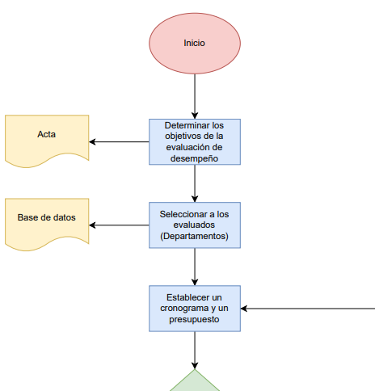

FLUJOGRAMA
El enlace, permite observar el flujograma completo.

MATRIZ DETALLADA
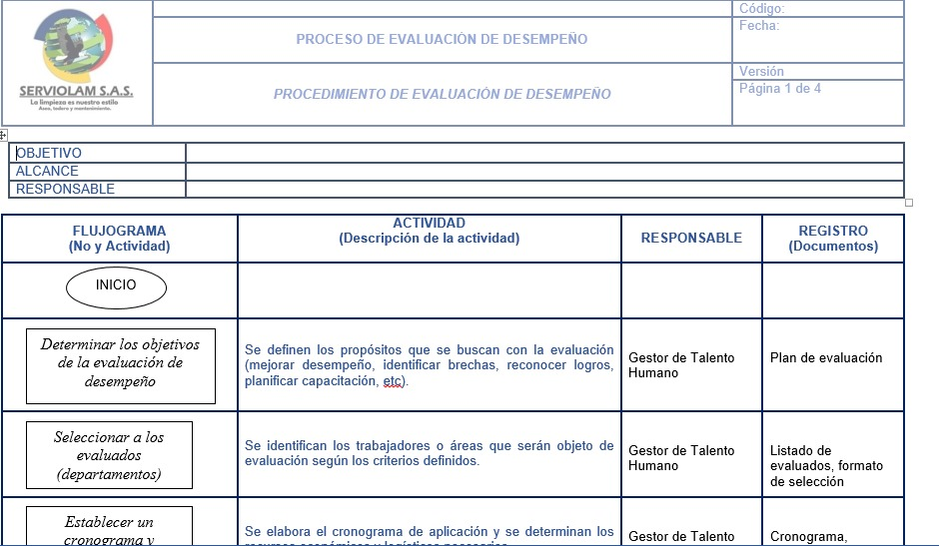
En el enlace, se puede observar la matriz detallada completa.

DESCRIPCIÓN DEL PASO A PASO

- Determinar los objetivos de la evaluación de desempeño
Se establecen con claridad los propósitos que guiarán todo el proceso de evaluación. Esto incluye definir qué se busca lograr: mejorar el rendimiento individual y organizacional, identificar brechas de competencia, reconocer logros sobresalientes, orientar decisiones de capacitación, apoyar procesos de promoción o incentivos y fortalecer la cultura de mejora continua. La definición de estos objetivos garantiza que la evaluación sea coherente, útil y alineada con las metas estratégicas de la empresa,

- Seleccionar a los evaluados(departamentos)
Consiste en identificar los trabajadores, cargos o áreas que participarán en la evaluación. Esta selección se hace según criterios definidos como la antigüedad, tipo de contrato, responsabilidades del cargo o la periodicidad establecida en el sistema de gestión. También se verifica que todos los colaboradores incluidos tengan la información, funciones y responsabilidades actualizadas para asegurar una evaluación justa y pertinente.

- Establecer un cronograma y presupuesto
En esta fase diseña el calendario completo del proceso, definiendo fechas de capacitación, aplicación, análisis y retroalimentación. Paralelamente, se proyectan los recursos necesarios: formatos, plataformas tecnológicas, horas de trabajo, materiales y cualquier gasto operativo asociado. Este cronograma y presupuesto permiten garantizar una ejecución ordenada, eficiente y dentro de las capacidades de la organización.

- ¿El presupuesto y el cronograma están aprobados?
Antes de continuar, la planeación debe ser revisada y aprobada por la dirección o por el área encargada. Se confirma que las fechas propuestas son viables, que los recursos están disponibles y que el proceso no interfiere con otras actividades críticas de la organización. La aprobación formal respalda la ejecución del proceso y asegura la disposición institucional para llevarlo a cabo.

- Asignar responsables y definir la metodología
Se designan oficialmente los evaluadores y se definen sus roles, funciones y límites de responsabilidad. Asimismo. Se selecciona la metodología que se usará (Evaluación por competencias, por objetivos, evaluación 180º o 360º). También se determinan los criterios y escalas de calificación que garantizarán objetividad, coherencia y equidad en el proceso.

- Diseñar y definir los juicios y criterios de evaluación
En esta etapa se elaboran o actualizan los instrumentos de evaluación: formatos, escalas, indicadores y criterios de desempeño por cargo proceso. Los juicios de evaluación deben ser claros, medibles y relacionados con el perfil del puesto. Este diseño asegura que la información obtenida sea válida, confiable y alineada con los objetivos establecidos.

- Capacitar a los evaluadores
Se lleva a cabo una capacitación dirigida a quienes aplicarán la evaluación, con el fin de garantizar uniformidad en la comprensión de los criterios y evitar interpretaciones subjetivas. Se aclaran los pasos del proceso, las responsabilidades, el uso correcto de los instrumentos y la forma adecuada de registrar observaciones. Esto garantiza transparencia, imparcialidad y rigor técnico.

- Comunicar a los evaluados
Se informa de manera formal a todos los trabajadores involucrados sobre las fechas del proceso, los objetivos de la evaluación, la metodología, los responsables y los instrumentos que serán utilizados. Este paso promueve claridad, transparencia y participación activa, evitando malentendidos y asegurando la preparación adecuada de los colaboradores.

- Ejecutar la evaluación de desempeño
Consiste en la aplicación de los instrumentos definidos. Los evaluadores recopilan información objetiva del trabajo realizado, analizan comportamientos, revisan evidencias, verifican el cumplimiento de objetivos y registran observaciones pertinentes. Esta etapa es crucial para obtener datos confiables que representen el desempeño real del trabajador.

- Analizar los resultados obtenidos
Se consolidan y comparan los resultados, identificando patrones, fortalezas, logros, debilidades y brechas en el desempeño. Este análisis permite obtener conclusiones claras que facilitan la toma de decisiones y la elaboración de planes de acción o de incentivos. También permite evaluar la efectividad del proceso y detectar oportunidades de mejora organizacional.

- ¿Se requiere implementar acción de mejora
Se verifica si los resultados alcanzados cumplen con los estándares y expectativas establecidas. En caso de detectarse brechas significativas, se define si es necesario implementar un plan de mejora individual o grupal. Esta decisión se basa en el análisis comparativo de desempeño y permite orientar adecuadamente las intervenciones para fortalecer habilidades y corregir desviaciones.

- Brindar retroalimentación
El evaluador sostiene una reunión con el trabajador para comunicar los resultados de la evaluación, reconociendo fortalezas y evidenciando aspectos a mejorar. La retroalimentación se entrega de manera clara, respetuosa y orientada al desarrollo, promoviendo la reflexión y el compromiso del colaborador con su crecimiento profesional. Se acuerdan metas y acciones a futuro.

- Realizar seguimiento a la acción de mejora
Se monitorea periódicamente el cumplimiento del plan de mejora definido. Durante el seguimiento se revisan avances, dificultades, logros y se realizan ajustes cuando sea necesario. Esta etapa refuerza la responsabilidad del trabajador y del líder, garantizando que la intervención de mejora tenga un impacto real en el desempeño.

- Identificar incentivos
Con base en los resultados positivos de la evaluación, se analiza si el trabajador cumple con los criterios para recibir incentivos, reconocimientos o beneficios (económicos, simbólicos o de desarrollo). Este proceso permite fortalecer la motivación, premiar el buen rendimiento y promover una cultura de excelencia en la organización.

- Archivar informe
Se organiza, registra y almacena toda la documentación final del proceso: informes de resultados, formatos diligenciados, comunicaciones y planes de mejora. Este archivo asegura trazabilidad, cumplimiento normativo y disponibilidad de la información para auditorías o futuros procesos evaluativos.

ANEXOS

- CRONOGRAMA

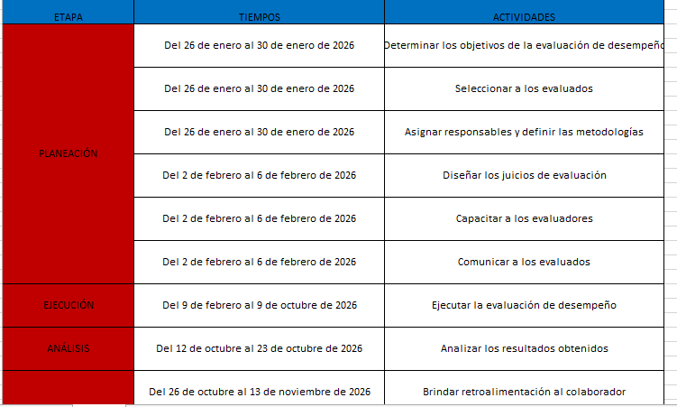

En este se detalla como propuesta a la empresa que el proceso de evaluación de desempeño se realice de forma anual para que se lleve debidamente documentado y estructurado

cronograma
EL ENLACE PERMITE VER DE FORMA AMPLIADA EL CRONOGRAMA

- PRESUPUESTO

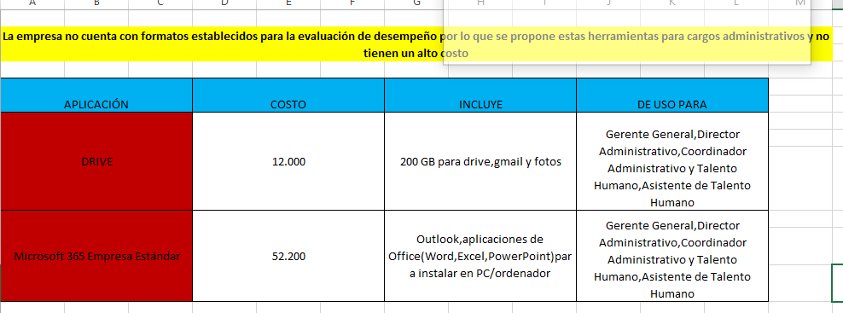

En este se detalla como propuesta a la empresa utilizar herramientas digitales como drive y el paquete de Microsoft Office el cual son gratuitos

PRESUPUESTO

EL ENLACE PERMITE VER DE FORMA AMPLIADA EL PRESUPUESTO

GLOSARIO

Autoevaluación
La persona reflexiona sobre su propio trabajo, reconoce sus logros y también aquello que puede fortalecer.

Coevaluación
Los compañeros comparten opiniones sinceras sobre su trabajo, ayudándose mutuamente a mejorar.

Competencias Laborales
Son las capacidades y actitudes que permiten a alguien realizar bien sus tareas y relacionarse de forma adecuada en su trabajo.

Confidencialidad
Consiste en respetar y proteger información que debe mantenerse en reserva, cuidando que no llegue a manos de quien no corresponde.

Desempeño laboral
Refleja cómo una persona realiza sus tareas diarias: su compromiso, calidad, responsabilidad y actitud.

Evaluación
Es un proceso para revisar el trabajo realizado, reconocer aciertos y encontrar oportunidades de crecimiento.

Evaluación por competencias
Revisión del trabajo que considera habilidades, comportamientos y conocimientos que la persona demuestra día a día.

Evaluador
Persona encargada de observar el trabajo, dar retroalimentación clara y apoyar el crecimiento profesional.

Heteroevaluación
Valoración del trabajo de una persona hecha por alguien más, como un jefe o líder del equipo.

Indicadores de Gestión
Son datos o señales que permiten saber si una actividad o proceso está funcionando bien o necesita ajustes.

Juicios de evaluación
Conclusiones que se forman después de analizar el trabajo de una persona, basadas en
evidencias y comportamientos.

Normatividad
Conjunto de reglas y lineamientos que orientan la forma correcta de actuar dentro de una empresa o institución.

Planes de mejoramiento
Acciones organizadas que ayudan a una persona o área a superar dificultades y avanzar hacia un mejor desempeño.

Seguimiento
Acompañamiento continuo para revisar avances, resolver dudas y asegurar que lo planeado se esté cumpliendo.

